Praha XX. měsíc 2019
Čj. ČTÚ-XXX XXX/2019-611
Český telekomunikační úřad (dále jen „Úřad“) jako příslušný správní orgán podle § 108 odst. 1 písm. b) zákona č. 127/2005 Sb., o elektronických komunikacích a o změně některých souvisejících zákonů (zákon o elektronických komunikacích), ve znění pozdějších předpisů (dále jen „Zákon“) a zákona č. 500/2004 Sb., správní řád, ve znění pozdějších předpisů, na základě výsledků veřejné konzultace uskutečněné podle § 130 Zákona, rozhodnutí Rady Českého telekomunikačního úřadu podle § 107 odst. 9 písm. b) bod 2 a k provedení § 52 odst. 1 Zákona vydává

opatření obecné povahy č. OOP/1/XX.2019-Y,
kterým se mění opatření obecné povahy č. OOP/1/04.2015-2,
kterým se stanoví relevantní trhy v oboru elektronických komunikací, včetně kritérií pro hodnocení významné tržní síly.

Článek 1

V článku 2 opatření obecné povahy č. OOP/1/04.2015-2, kterým se stanoví relevantní trhy v oboru elektronických komunikací, včetně kritérií pro hodnocení významné tržní síly, odstavec 2 nově zní:
„(2) Relevantními trhy se rozumějí trhy služeb elektronických komunikací pro podnikatele zajišťující veřejně dostupné sítě nebo poskytující veřejně dostupné služby elektronických komunikací (velkoobchodní úroveň):
trh č. 1 velkoobchodní služby ukončení volání v jednotlivých veřejných telefonních
sítích poskytovaných v pevném místě,
trh č. 2 velkoobchodní služby ukončení hlasového volání v jednotlivých mobilních sítích,
trh č. 3a velkoobchodní služby s místním přístupem poskytovaným v pevném místě,
trh č. 3b velkoobchodní služby s centrálním přístupem poskytovaným v pevném místě pro výrobky pro širokou spotřebu,
trh č. 4 velkoobchodní služby s vysoce kvalitním přístupem poskytovaným v pevném místě,
trh č. 5 velkoobchodní trh přístupu k mobilním službám.“.

Článek 2
Účinnost
Toto opatření obecné povahy nabývá účinnosti patnáctým dnem ode dne jeho uveřejnění v Telekomunikačním věstníku.

Odůvodnění
Správní orgán vydává k provedení § 52 odst. 2 Zákona opatření obecné povahy č. OOP/1/XX.2019-Y, kterým vymezuje nový relevantní trh č. 5 – velkoobchodní trh přístupu k mobilním službám (dále jen „RT 5“).
Na základě zjištění, že na určitém segmentu trhu dochází nebo může docházet k negativnímu vývoji hospodářské soutěže, je Úřad v souladu s § 52 odst. 2 Zákona oprávněn vymezit další relevantní trhy, na nichž lze uplatnit regulaci ex-ante.
K vymezení nového relevantního trhu přistupuje Úřad na základě výsledků hodnocení situace na maloobchodním trhu mobilních služeb a za účelem podpory rozvoje konkurence a prospěchu koncových uživatelů služeb na tomto trhu v souladu s požadavky evropského regulačního rámce a Zákona. Na základě vymezení maloobchodního trhu Úřad vymezil související velkoobchodní trh – velkoobchodní trh přístupu k mobilním službám. Aby mohl být takový trh označen jako trh relevantní, musí podle evropského regulačního rámce, konkrétně Doporučení Komise Evropských společenství 2014/710/EU o relevantních trzích produktů a služeb v odvětví elektronických komunikací, které připadají v úvahu pro regulaci ex-ante podle směrnice Evropského parlamentu a Rady 2002/21/ES o společném předpisovém rámci pro sítě a služby elektronických komunikací (dále jen „Doporučení“), splnit test tří kritérií (dále jen „T3K“).
Pomocí T3K Úřad v souladu s metodikou vyhodnocuje, zda je posuzovaný (vymezený) trh náchylný k tomu nebýt efektivně konkurenční a zda je vhodný pro ex-ante regulaci.
Úřad proto provedl T3K pro Trh mobilních služeb (dále jen „T3K mobilního trhu“), který v souladu s § 52 odst. 2 Zákona veřejně konzultoval s dotčenými subjekty a s Úřadem na ochranu hospodářské soutěže podle § 130 Zákona. Úřad T3K mobilního trhu konzultoval rovněž podle § 131 Zákona s Evropskou komisí (dále jen „EK“). Dne 21. června 2019 Úřad zaslal EK oznámení, obsahující T3K mobilního trhu a veškeré související dokumenty, o svém záměru ustanovit v České republice nový relevantní trh – velkoobchodní trh přístupu k mobilním službám. Rozhodnutí EK obdržel Úřad dne 22. července 2019. V rámci rozhodnutí EK vznesla připomínky podle čl. 7 odst. 3 směrnice 2002/21/ES (Rámcová směrnice). Dle připomínek EK návrh T3K mobilního trhu nespadá do oblasti působnosti čl. 7 odst. 4 Rámcové směrnice podle stávajícího regulačního rámce, a Komise tudíž není v tomto ohledu zmocněna vznést vážné pochybnosti a požadovat po Úřadu, aby vzal návrh T3K mobilního trhu zpět.

Připomínky EK dle čl. 7 odst. 3 Rámcové směrnice nebrání dalšímu postupu Úřadu a nepředstavují překážku, která by Úřadu bránila vymezit nový relevantní trh č. 5. Úřad proto přistoupil ke zpracování tohoto OOP.
****
V roce 2017 Úřad provedl T3K mobilního trhu, pro účely kterého vymezil maloobchodní a velkoobchodní trh na celém území České republiky:
- maloobchodní trh – Úřad do věcného vymezení trhu, v rámci T3K mobilního trhu, zahrnul mobilní služby – tedy mobilní hlasové volání, služby SMS a mobilní datové služby, přičemž Úřad rozdělil trh mobilních služeb na dva segmenty, které nejsou vzájemně zastupitelné: segment A – Mobilní tarify s daty a segment B – Mobilní internet. Dalším posouzením situace na současném trhu, konkrétně cenového hodnocení, Úřad dospěl k závěru, že segment A je členěn na dvě skupiny podle typu zákazníků, a to A1 – rezidentní zákazníci (též označován jako „domácnosti“) a A2 – podnikající osoby, resp. firemní zákazníci. Na základě obdobného hodnocení segmentu B dospěl Úřad k stejnému členění na dvě skupiny zákazníků podobně jako u segmentu A, a to B1 – rezidentní zákazníci a B2 – podnikající osoby, resp. firemní zákazníci.
- velkoobchodní trh – Úřad do věcného vymezení velkoobchodního trhu mobilních služeb, v rámci T3K mobilního trhu, zahrnul mobilní hlasové volání, služby SMS a mobilní datové služby. Úřad do vymezení velkoobchodního trhu zahrnul pouze nabídky služeb, které jsou předmětem vymezení maloobchodního trhu mobilních služeb, tedy nabídky na segmentu A – Mobilní tarify s daty a na segmentu B – Mobilní internet, a které jsou poskytovány na základě uzavřených velkoobchodních smluv (s MNO či MVNE) či samotnými MNO formou samozásobení. Velkoobchodní trh je definován jako jeden velkoobchodní trh přístupu ke všem mobilním službám, které bývají nabízeny pod jednou velkoobchodní smlouvou. Velkoobchodní trh by měl umožnit MVNE/MVNO nakoupit mobilní služby a následně MVNO umožnit je prodávat na navazujícím maloobchodním trhu. Tento trh zahrnuje jak služby pro plnohodnotné (Full) MVNE/MVNO, tak pro ostatní úrovně MVNE/MVNO.
Toto věcné vymezení velkoobchodního a maloobchodního trhu bylo základem pro provedení T3K mobilního trhu.
V rámci T3K (mobilního trhu) Úřad v souladu s metodikou vyhodnotil následující tři kritéria:
- existence značných, a nikoli dočasných strukturálních, právních nebo regulačních překážek vstupu;
- struktura trhu, který v daném časovém horizontu nesměřuje k účinné hospodářské soutěži, a to s ohledem na stav hospodářské soutěže založené na infrastruktuře a jiné hospodářské soutěže, které́ vyvolávají překážky vstupu;
- samo právo hospodářské soutěže není schopno dostatečně reagovat na uvedené selhaní trhu.

Závěr T3K mobilního trhu ke kritériu č. 1
Úřad dospěl k závěru, že na trhu existují překážky (strukturální, právní a regulační) pro vstup plnohodnotného síťového operátora (MNO) na trh. Vstup na trh je podle zjištění Úřadu umožněn operátorům ve formě MVNO (resp. MVNE), a to jak na základě komerčních velkoobchodních smluv, tak na základě referenčních nabídek od MNO. Úřad nicméně v rámci vyhodnocení tohoto kritéria identifikoval možné překážky plynoucí z nastavení podmínek komerčních smluv MVNO, jejichž úprava MVNO neumožňuje působit a rozvíjet se na trhu tak, aby mohli reagovat na vývoj trhu a nabídky MNO, o čemž vypovídá i vývoj tržního podílu MVNO od roku 2014 na celkovém počtu SIM karet (okolo 7 %), vč. pohledu na vývoj tržního podílu nezávislých MVNO (okolo 3 %), který již dále neroste, a naopak stagnuje či klesá. Úřad má na základě všech dostupných informací za to, že bariéry vstupu na trh a působení na trhu pro MVNO a MVNE existují.
Úřad shledal možnou existenci strukturálních, právních nebo regulačních překážek vstupu MNO a působení MVNO na trhu, které nemají dočasný charakter.
Výše uvedený závěr Úřadu v T3K mobilního trhu ke kritériu č. 1 je tak v souladu s doporučeními uvedenými v dokumentu „Explanatory Note“, vydanému k Doporučení EK 2014/710/EU, ve kterém se mj. uvádí, že při zkoumání naplnění prvního kritéria nelze hodnotit izolovaně možnost vstupu na trh jako takovou, ale zejména je nutné zkoumat, zda nově vstupující subjekty mají možnost se na trhu dlouhodobě stabilně udržet (bez další formy regulace ze strany Úřadu) a vyvíjet významnější vliv na tržní chování, zejména na chování případného podniku s významnou tržní silou. Sama EK ve svém dokumentu „Explanatory Note“ výslovně uvádí, že existence vstupu na daný trh v malém rozsahu nemusí automaticky znamenat, že první kritérium T3K není splněno.
Závěr T3K mobilního trhu ke kritériu č. 2
Úřad ve druhém kritériu zkoumal, zda struktura vymezeného trhu není takové povahy, která jej, i přes prokázanou existenci významných a trvalých překážek vstupu, předurčuje k rozvoji účinné hospodářské soutěže v příslušném časovém období. Úřad nalezl některé tržní problémy, které brání dalšímu a účinnějšímu rozvoji konkurenčního prostředí, mezi které patří snížená možnost MVNO zasáhnout do konkurenčního boje, vlivem nastavených podmínek velkoobchodních smluv.
Na trhu s přetrvávajícími významnými bariérami vstupu může být rozvoj konkurence omezen a hůře udržitelný. Proto Úřad konstatuje, že v rámci vyhodnocení rozvoje konkurence shledal překážky rozvoje konkurence pro MVNO ze strany MNO, a to zejména z důvodu replikovatelnosti nabídek, neboť i přes pokles velkoobchodních cen není zajištěna replikovatelnost nabídek virtuálními operátory. Replikovatelnost nabídek však Úřad nepovažuje za nezbytnou na segmentu firemních zákazníků, neboť tam je podle Úřadu zajištěná vysoká úroveň konkurence ze strany samotných MNO.
Dalším důvodem, který brání rozvoji konkurence na velkoobchodním (a přeneseně maloobchodním) trhu je zaostávání vývoje podmínek velkoobchodních smluv za vývojem maloobchodního trhu. V reakci na měnící se parametry maloobchodního trhu (klesající ceny či kvalitativní změna maloobchodních služeb síťových operátorů) by měly být přiměřeně měněny i podmínky velkoobchodních smluv. K tomu dle zjištění Úřadu nedochází.
Druhé kritérium T3K mobilního trhu považuje Úřad za splněné pro segment rezidentních zákazníků.
Závěr T3K mobilního trhu ke kritériu č. 3:
Úřad konstatuje, že třetí kritérium je splněno. Uplatňování práva hospodářské soutěže samo o sobě dostatečně nezajistí odstranění nalezené bariéry vstupu na trh a rozvoj konkurence na segmentu rezidentních zákazníků, a proto je třeba vymezený velkoobchodní trh analyzovat z hlediska existence důvodů pro uplatnění sektorově specifické regulace.
Úřad tak na základě provedeného T3K mobilního trhu dospěl k závěru, že velkoobchodní trh přístupu k mobilním službám je trhem vhodným pro ex-ante regulaci, a proto jej Úřad navrhuje zařadit do seznamu relevantních trhů. Tento trh tedy bude považován za relevantní, a to až do doby, než bude na základě nového T3K vyřazen ze seznamu relevantních trhů vymezených opatřením obecné povahy.
****
Veřejná konzultace výsledků T3K mobilního trhu
K předmětnému T3K mobilního trhu Úřad provedl v souladu s § 52 odst. 2 Zákona veřejnou konzultaci s dotčenými subjekty podle § 130 Zákona. Úřad zveřejnil návrh hodnocení testu tří kritérií Trhu mobilních služeb a výzvu k uplatnění připomínek k tomuto návrhu na diskusním místě dne 17. srpna 2017. Připomínky k návrhu bylo možno uplatnit na žádost dotčených subjektů v prodloužené lhůtě až do 17. října 2017. K návrhu opatření obecné povahy se vyjádřilo deset subjektů, zastupujících jak mobilní síťové operátory, tak i mobilní virtuální operátory a asociace, v nichž jsou tito operátoři sdruženi.
Přehled všech uplatněných připomínek, stanovisek a názorů (pokud nebyly připomínkujícím subjektem označeny za předmět obchodního tajemství) Úřad zveřejnil na diskusním místě včetně vypořádání připomínek podle čl. 6 odst. 2 Pravidel Úřadu pro vedení konzultací na diskusním místě.
****
Konzultace výsledků T3K mobilního trhu s ÚOHS
Úřad již v průběhu přípravy T3K mobilního trhu konzultoval na pracovních jednáních svoje dílčí závěry při zpracování testu s ÚOHS a jeho doporučení zapracovával již ve fázi přípravy T3K mobilního trhu.
Úřad, po vypořádání připomínek dotčených subjektů obdržených v rámci veřejné konzultace, konzultoval návrh testu tří kritérií podle § 130 Zákona rovněž s ÚOHS, jehož písemné vyjádření obdržel 4. dubna 2018. Ve svém vyjádření ÚOHS doporučil doplnit tržní podíly operátorů podle výnosů. Vzhledem k tomu, že nejsou dostupné informace o vývoji výnosů v členění definovaných segmentů, ponechal Úřad své hodnocení vycházející z tržních podílů podle počtu poskytnutých služeb. Tržní podíly podle počtu služeb jsou vhodnou a dostatečnou alternativou pro hodnocení trhu a jeho struktury a jsou v souladu s postupy nastavenými EK pro hodnocení a analýzy relevantních trhů pro účely ex-ante regulace a podle Úřadu nevedou k rozdílným výsledkům hodnocení struktury trhu pro účely T3K mobilního trhu.
****
S ohledem na delší časový odstup od provedení T3K mobilního trhu považuje Úřad za žádoucí zodpovědět otázku, zda následný vývoj na trhu potvrzuje závěry Úřadu, k nimž dospěl v T3K mobilního trhu. Za tímto účelem Úřad prověřil aktualizované vybrané časové řady, zásadní pro hodnocení bariér vstupu na trh a úrovně konkurence na zkoumaném trhu, a to v grafech (jež vyhodnocoval v T3K mobilního trhu) v příloze tohoto OOP. Na základě posouzení těchto aktualizovaných údajů Úřad konstatuje, že i nadále potvrzují trendy a závěry učiněné při hodnocení tří kritérií v rámci T3K mobilního trhu. Tyto závěry T3K mobilního trhu tak dle Úřadu zůstávají i nadále platné.
****
Konzultace výsledků T3K mobilního trhu s Evropskou komisí
Úřad T3K mobilního trhu konzultoval rovněž s Evropskou komisí, které 21. června 2019 zaslal oznámení, obsahující T3K mobilního trhu a veškeré související dokumenty, o svém záměru ustanovit v České republice nový relevantní trh – velkoobchodní trh přístupu k mobilním službám.
V rámci konzultace EK zaslala Úřadu k oznámenému T3K mobilního trhu ve dvou kolech doplňující dotazy, na které Úřad ve stanovených termínech zaslal své odpovědi s požadovanými doplňujícími informacemi. Úřad poté dne 22. července 2019 obdržel ke svému oznámení rozhodnutí od EK. Přestože EK v rámci svého rozhodnutí vznesla připomínky k záměru Úřadu ustanovit nový relevantní trh, současně konstatovala, že samotný T3K mobilního trhu (bez příslušné analýzy relevantního trhu) dle EK nespadá do oblasti působnosti čl. 7 odst. 4 rámcové směrnice podle stávajícího regulačního rámce. EK tudíž nebyla zmocněna vznést k danému oznámení vážné pochybnosti a ponechala Úřadu právo přijmout, po zohlednění připomínek EK, konečný návrh opatření, kterým Úřad v České republice hodlá ustanovit nový relevantní trh nad rámec relevantních trhů vymezených v Doporučení 2014/710/EU, a to velkoobchodní trh přístupu k mobilním službám.
Vznesené připomínky ze strany EK se týkaly pochybností EK, zda byla kumulativně splněna všechna tři kritéria, která jsou v rámci T3K (mobilního trhu) vyhodnocována. Zejména se jednalo o připomínky k prvnímu a druhému kritériu. Z pohledu EK Úřad neprokázal, že jeho dosavadní závěry naznačují větší překážky vstupu na trh pro MVNO nebo menší směřování k účinné hospodářské soutěži na velkoobchodním trhu.
V případě prvního kritéria, EK akcentovala zejména otázku vstupu pro MVNO, jichž je na trhu přítomno velké množství a jejichž vstup je stále možný.
K tomuto pohledu však i nadále Úřad zastává stanovisko, že MVNO sice na trhu působí, ale jejich schopnost zvýšit úroveň hospodářské soutěže je fakticky zanedbatelná. Důvodem je především jejich velkoobchodní závislost na MNO – z hlediska stávajícího nastavení podmínek komerčních smluv uzavřených mezi MNO a MVNO, které virtuálním operátorům neumožňuje působit a rozvíjet se na trhu tak, aby mohli reagovat na vývoj trhu a maloobchodní nabídky MNO. Rovněž tržní podíl všech MVNO podle celkového počtu SIM karet se trvale pohybuje v souhrnu na hodnotě okolo 7 % a prakticky již neroste, stejně tak u majetkově nezávislých MVNO se jejich tržní podíl pohybuje na hodnotě okolo 3 % a rovněž již neroste. Tržní podíl nezávislých MVNO a jejich možný vliv na trh tak lze považovat za velmi omezený. Z pohledu Úřadu tak pro posouzení úrovně hospodářské soutěže není klíčový pouhý počet subjektů z řad MVNO na trhu či pouze formální možnost vstupu takových subjektů na trh, nýbrž jejich možnost se rozvíjet a jejich reálný vliv na úroveň konkurenčního prostředí.
Zmíněný tržní podíl MVNO se dotýká i druhého kritéria, kdy EK argumentuje, že MVNO od vstupu na trh v roce 2013 zvýšili svůj celkový tržní podíl na 7,7 %.
K tomuto číslu však Úřad uvádí, že se jedná o hodnotu týkající se pouze segmentu A, neboť v segmentu B dosahují MVNO jen 1,1 %. Celkový tržní podíl MVNO podle celkového počtu SIM karet činil ke konci roku 2018 jen 6,7 %, a jak Úřad uvádí výše, již prakticky neroste. Očekávání, že by vliv MVNO v budoucnu dále sílil a zvyšoval tlak na MNO, a tím i na úroveň hospodářské soutěže, a tedy, že by díky MVNO trh směřoval k účinné hospodářské soutěži, je dle hodnocení Úřadu velmi nepravděpodobné, jak ukazuje již dosavadní vývoj a v T3K mobilního trhu identifikované překážky rozvoje MVNO, zejména s ohledem na dostupné podmínky velkoobchodních smluv vč. uplatňovaných cen.
Ve vztahu k třetímu kritériu EK vyslovila pochybnost, zda je hodnocení tohoto kritéria ze strany Úřadu dostatečně odůvodněné, a to zejména s ohledem na skutečnost, že v roce 2016, v rámci testu tří kritérií k trhu č. 8 (přístup a původ volání /originace/ ve veřejných mobilních telefonních sítích) Úřad hodnotil toto kritérium jako nesplněné.
Ke třetímu kritériu Úřad zastává stanovisko, že identifikovaný problém vysokých maloobchodních cen není možné odstranit pouze s využitím soutěžního práva. Úřad má za to, že na základě vyhodnocení bariér vstupu a směřování k účinné hospodářské soutěži lze usuzovat, že je s ohledem na identifikovaný tržní problém třeba uložit povinnosti, zejména povinnosti související s regulací cen formou specifické regulace ex-ante, které by nebylo možno uložit podle práva hospodářské soutěže.
K odkazu na hodnocení třetího kritéria v rámci testu tří kritérií k trhu č. 8 v roce 2016 Úřad uvádí, že předmětný relevantní trh (trh č. 8) byl odlišně vymezen. Byl zaměřen primárně na přístup a služby originace volání ve veřejných mobilních telefonních sítích a nezahrnoval segment datových služeb, zejména služby poskytované v sítích LTE. Předmětná kritéria (včetně kritéria třetího) tak Úřad v rámci předchozího testu tří kritérií hodnotil v kontextu daného vymezeného trhu a též s ohledem na vyhodnocení kritérií předešlých. Rozšíření původního vymezení trhu č. 8 bylo jedním z důvodů, proč Úřad dospěl k odlišnému hodnocení situace na trhu mobilních služeb.
Úřad dále uvádí, že ačkoliv byl jeho závěr ve vztahu k tomuto kritériu v roce 2016 opačný, je skutečnost, že se od té doby situace nezlepšila a cenová hladina mobilních služeb v České republice patří nadále mezi nejvyšší v EU, důkazem toho, že samostatné právo hospodářské soutěže není dostatečné k zajištění účinné hospodářské soutěže.
EK se také vyjádřila k otázce sdílení sítí mezi společnostmi T-Mobile a CETIN, a to ve smyslu dostatečného zohlednění konkrétních okolností tohoto sdílení, například vysokých tržních podílů sdílejících stran, faktů, že se jedná o společnosti s první a druhou pozicí na trhu, že dohoda zahrnuje všechny stávající technologie a geograficky celé území ČR (vyjma Prahy a Brna), a že je uzavřena na dlouhé období (20 let).
Úřad k této připomínce uvádí, že v rámci T3K mobilního trhu (a předběžné analýzy daného trhu) se sdílením sítí zabýval zejména s ohledem na krátkodobý a střednědobý horizont možných dopadů na úroveň posouzení konkurenčního prostředí, tedy zda předmětné sdílení nesnižuje úroveň hospodářské soutěže na trhu mobilních služeb, a rovněž vyhodnocoval jeho možný vliv na předmětný velkoobchodní trh. Stanovisko k předmětnému sdílení sítí ve kterém Úřad hodnotil z krátkodobého a střednědobého pohledu dopady sdílení sítí na trh, zpracoval již v roce 2015 a ve svém hodnocení předmětného sdílení v T3K mobilního trhu z něj vychází. Úřad zároveň poznamenává, jak již uvedl v rámci samotného T3K mobilního trhu, že svým hodnocením nepředjímá jakékoliv výsledky probíhajícího šetření tohoto případu Evropskou komisí – Generálním ředitelstvím pro hospodářskou soutěž (DG Competition), která od října 2016 posuzuje dohody o sdílení sítí v České republice s cílem zjistit, zda uvedená spolupráce omezuje hospodářskou soutěž, a tedy zda porušuje čl. 101 Smlouvy o fungování Evropské unie (SFEU). Evropská komise v rámci probíhajícího šetření zveřejnila 7. srpna 2019 tiskovou zprávu o tom, že informovala dotčené operátory o předběžných výsledcích šetření sdílení sítí, ve které uvádí, že „Pokud se předběžné závěry Komise potvrdí, bude to znamenat, že dochází k porušování článku 101 Smlouvy o fungování Evropské unie, který zakazuje protisoutěžní dohody.“ Informace uvedené v tiskové zprávě podle Úřadu nijak nezpochybňují jeho hodnocení jednotlivých kritérií, zda je trh vhodný pro ex-ante regulaci.
EK dále ve svém rozhodnutí poukázala na časovou prodlevu mezi zpracováním T3K mobilního trhu, resp. jeho veřejnou konzultací a oznámením EK za velmi dlouhé, což může mít dle EK dopad na platnost závěrů T3K mobilního trhu. Úřad vnímá tuto připomínku jako relevantní, současně však poukazuje na skutečnost, že v mezidobí zpracoval vedle T3K mobilního trhu i předběžnou analýzu velkoobchodního trhu mobilních služeb, která identifikovaný tržní problém vysokých maloobchodních cen pro segment rezidentních zákazníků potvrdila, a navíc indikovala existenci tacitní koluze 3 MNO. Výsledky této předběžné analýzy byly rovněž konzultovány s dotčenými subjekty a veřejností v březnu 2019 a Úřad připomínky vypořádal v Rámcové pozici, kterou zveřejnil na svých stránkách. Úřad klíčové ukazatele, obsažené v T3K mobilního trhu, pro ověření platnosti v T3K mobilního trhu uvedených závěrů aktualizoval a poskytl je v rámci konzultačního procesu EK, přičemž jak je uvedeno i výše, aktualizované časové řady potvrzují dosavadní trendy a tím i samotné závěry T3K mobilního trhu.
S ohledem na výše uvedené má Úřad za to, že vymezený trh lze zařadit do seznamu relevantních trhů v rámci tohoto opatření obecné povahy a považovat ho za trh vhodný pro ex-ante regulaci a provedení analýzy relevantního trhu dle pravidel evropského regulačního rámce s cílem vyhodnotit existenci podniku/ů s významnou tržní silou a uložit případná nápravná opatření zaměřená na možnost rozvíjet úroveň konkurence na segmentu rezidentních zákazníků.
****
Na základě výše uvedeného rozhodla Rada Úřadu o doplnění RT 5 do opatření obecné povahy č. OOP/1/04.2015-2, jak je uvedeno ve výroku tohoto opatření obecné povahy.
****
Na základě § 130 Zákona a podle Pravidel Českého telekomunikačního úřadu pro vedení konzultací na diskusním místě správní orgán zveřejnil návrh opatření a výzvu k uplatnění připomínek k návrhu opatření na diskusním místě dne ……………………
V rámci veřejné konzultace obdržel správní orgán připomínky, které ……………………
Na základě připomínek dotčených subjektů byly upraveny ……………………
V tabulce vypořádání připomínek zveřejněné na diskusním místě je uvedeno znění všech připomínek a jejich vypořádání.
Úřad podle § 130 odst. 3 Zákona konzultoval text návrhu tohoto opatření s Úřadem pro ochranu hospodářské soutěže (dále jen „ÚOHS“). Předseda ÚOHS dopisem ze dne …………………… sdělil, že ………………

Za Radu Českého telekomunikačního Úřadu:
Ing. Mgr. Jaromír Novák
předseda Rady
Českého telekomunikačního úřadu

Příloha: Aktualizované grafy z T3K mobilního trhu

Graf č. 1: Vývoj počtu SIM karet v jednotlivých kategoriích
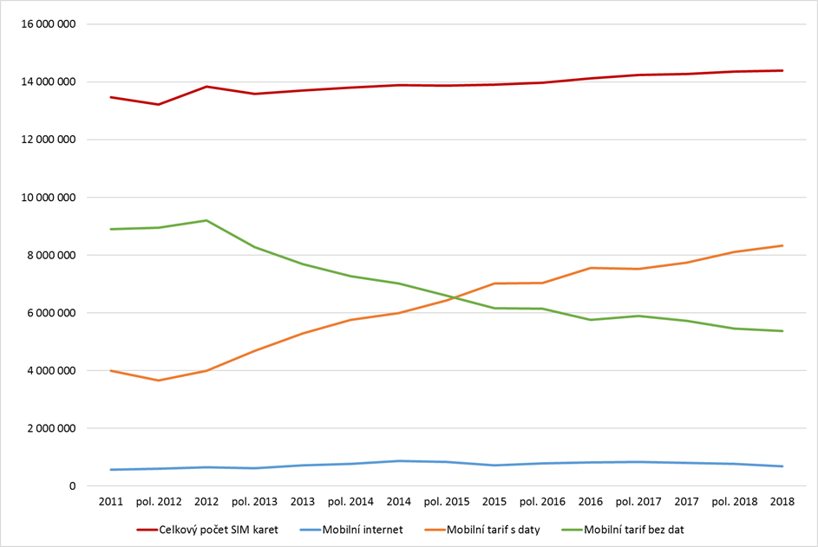Zdroj: ČTÚ

Graf č. 2: Vývoj průměrné ceny za minutu, SMS a MB bez DPH (nově přidaný graf)
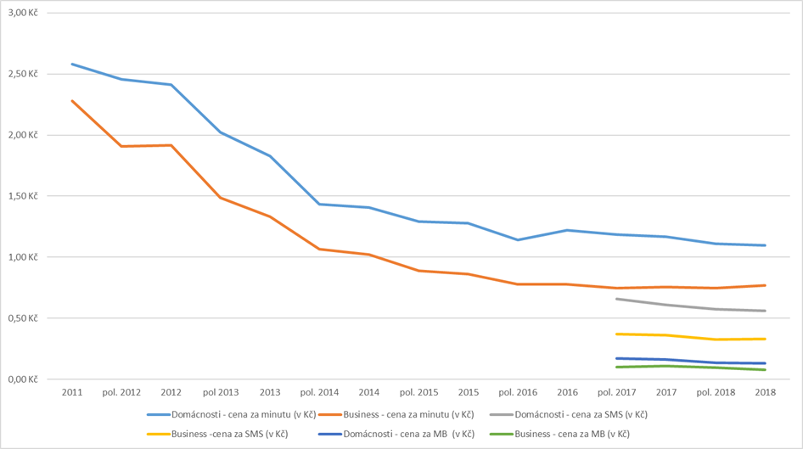Zdroj: ČTÚ

Tržní podíly – segment A

Graf č. 3: Vývoj maloobchodních tržních podílů na základě počtu SIM karet na segmentu A
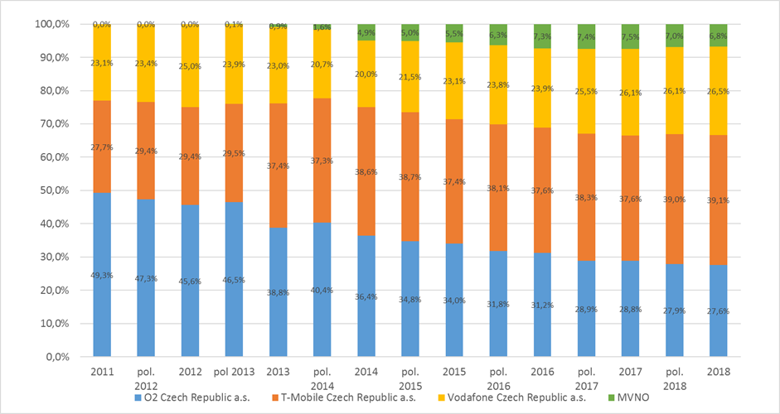Zdroj: ČTÚ
Graf č. 4: Tržní podíly na maloobchodním trhu na segmentu A k 31. 12. 2018
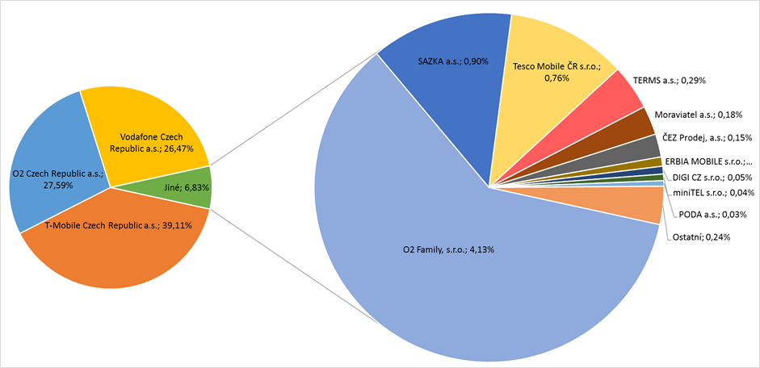 Zdroj: ČTÚ
Graf č. 5: Vývoj maloobchodních tržních podílů na základě počtu SIM karet na segmentu A se zahrnutím podílu majetkově propojených MVNO do podílu příslušných MNO

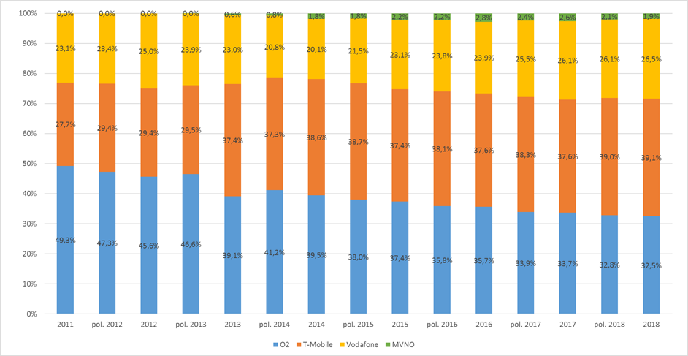Zdroj: ČTÚ
Graf č. 6: Vývoj maloobchodních tržních podílů u pěti největších majetkově nezávislých MVNO na segmentu A na základě počtu SIM karet
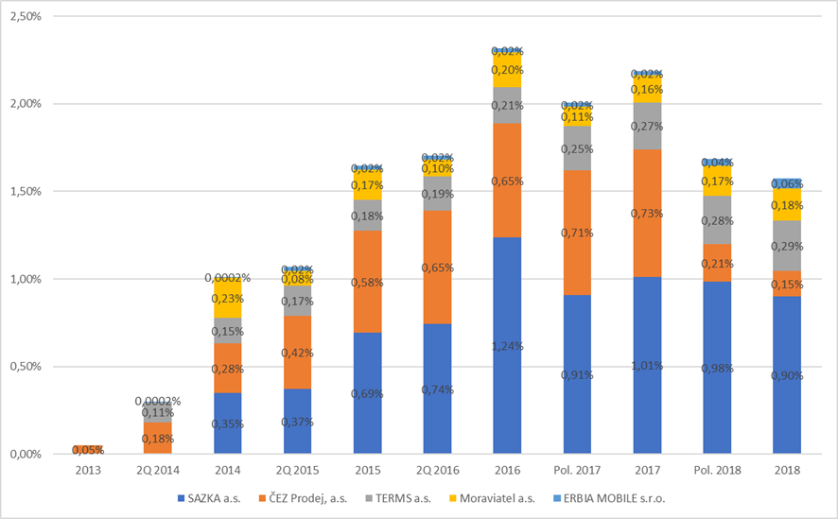 Zdroj: ČTÚ
Graf č. 7: Tržní podíly na základě počtu SIM karet na segmentu A1 k 31. 12. 2018
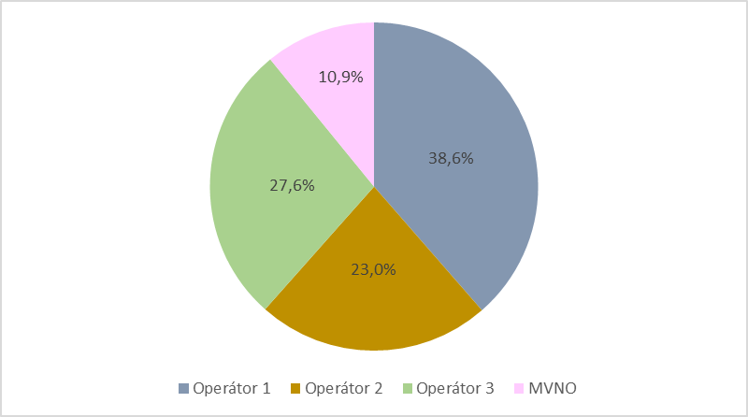
Zdroj: ČTÚ

Graf č. 8: Tržní podíly na základě počtu SIM karet na segmentu A2 k 31. 12. 2018
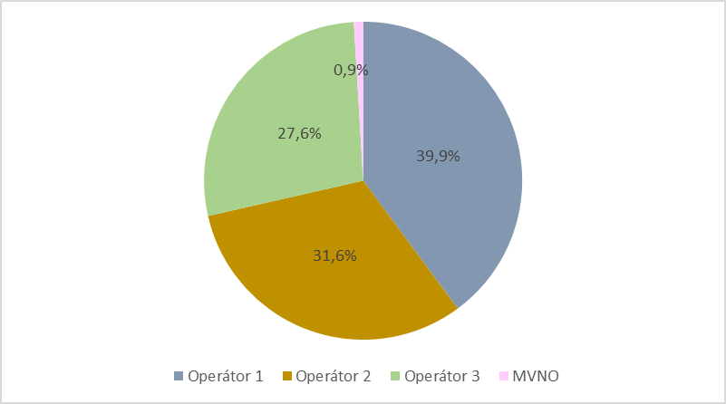
Zdroj: ČTÚ

Tržní podíly – segment B

Graf č. 9: Vývoj maloobchodních tržních podílů na základě počtu SIM karet na segmentu B
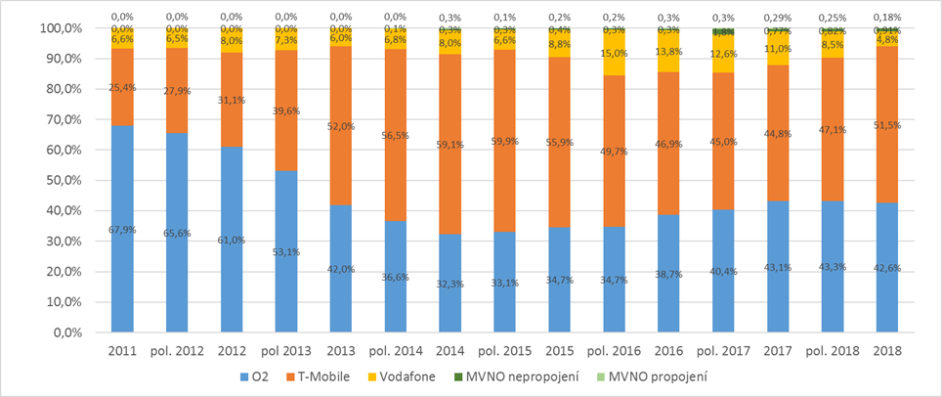Zdroj: ČTÚ
Graf č. 10: Tržní podíly na maloobchodním trhu na segmentu B k 31. 12. 2018
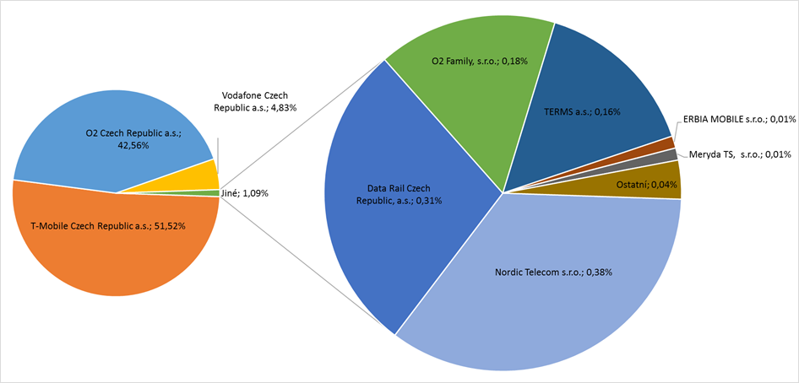 Zdroj: ČTÚ
Graf č. 11: Vývoj maloobchodních tržních podílů na základě počtu SIM karet na segmentu B se zahrnutím podílu majetkově propojených MVNO do podílu příslušných MNO
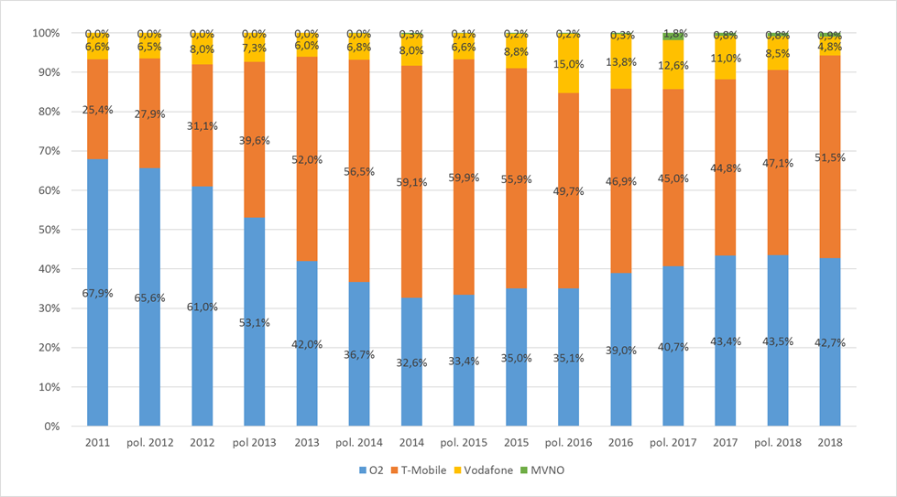Zdroj: ČTÚ
Graf č. 12: Vývoj maloobchodních tržních podílů u pěti největších majetkově nezávislých MVNO na segmentu B na základě počtu SIM karet
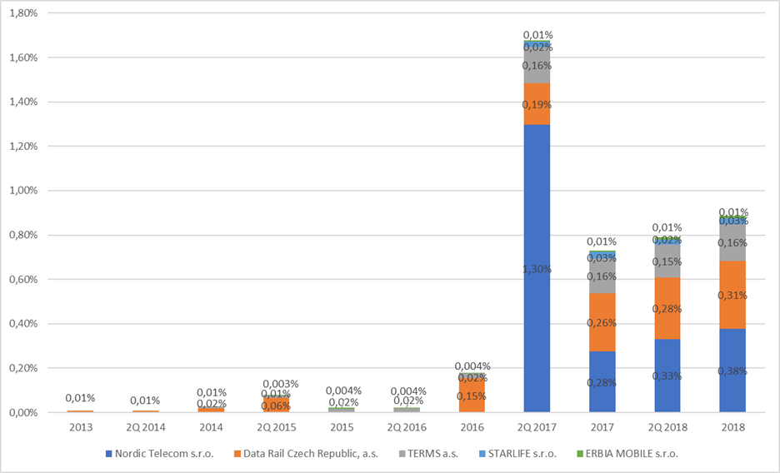Zdroj: ČTÚ
Graf č. 13: Tržní podíly na základě počtu SIM karet na segmentu B1 k 31. 12. 2018
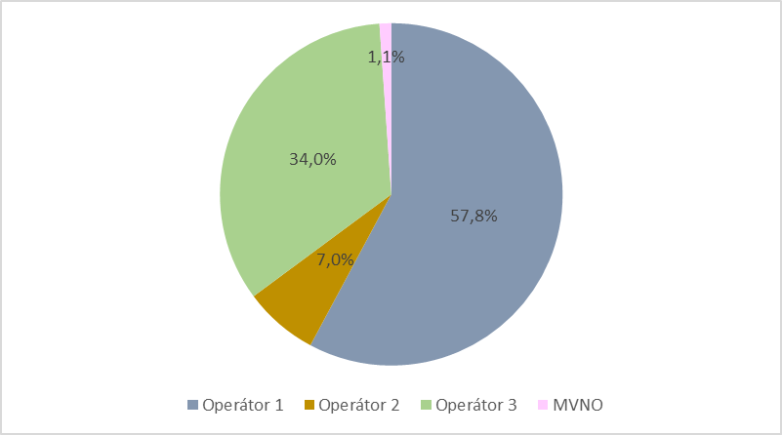
Zdroj: ČTÚ
Graf č. 14: Tržní podíly na základě počtu SIM karet na segmentu B2 k 31. 12. 2018
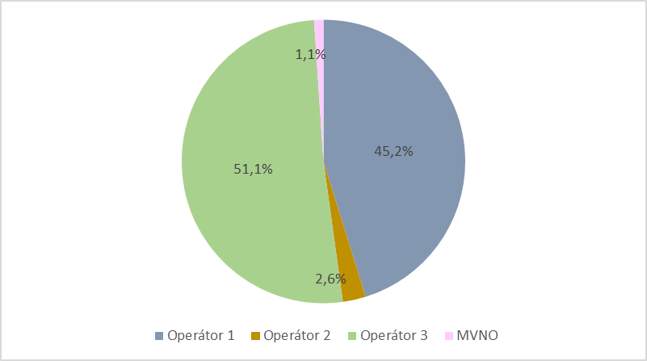
Zdroj: ČTÚ

Velkoobchodní trh

Graf č. 15: Vývoj počtu SIM karet prodaných na velkoobchodním trhu
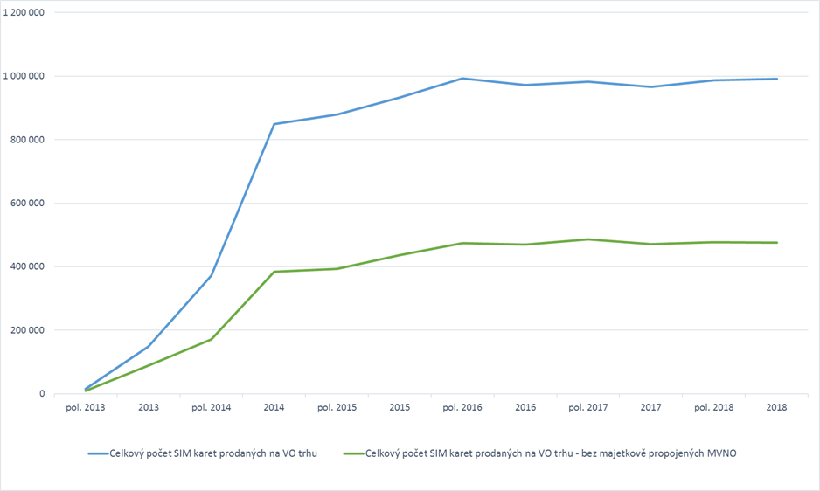Zdroj: ČTÚ
Graf č. 16: Vývoj tržních podílů na velkoobchodním trhu na základě velkoobchodně prodaných aktivovaných SIM karet, včetně velkoobchodního přeprodeje bez zahrnutí samozásobení (k 31. 12. 2018)
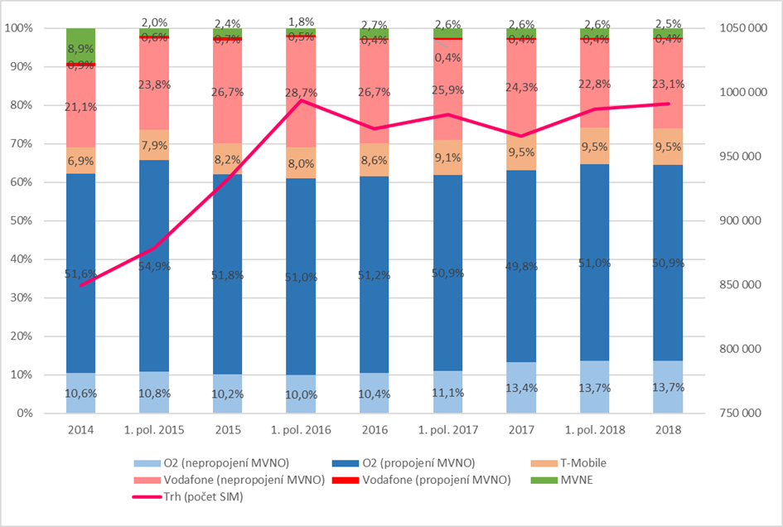Zdroj: ČTÚ
Graf č. 17: Vývoj tržních podílů na velkoobchodním trhu na základě velkoobchodně prodaných aktivovaných SIM karet, včetně velkoobchodního přeprodeje se zahrnutím samozásobení (k 31. 12. 2018)
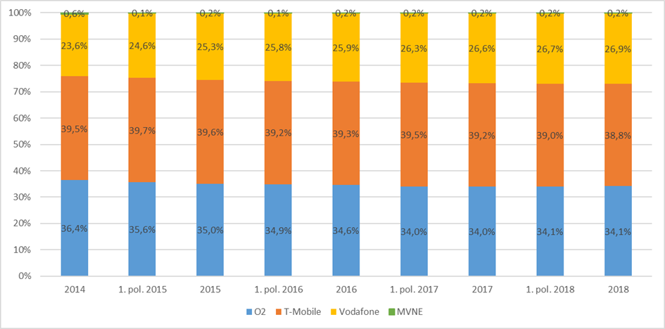Zdroj: ČTÚ
Graf č. 18: Vývoj tržních podílů na velkoobchodním trhu na základě objemu originovaných minut, včetně velkoobchodního přeprodeje bez zahrnutí samozásobení (k 31. 12. 2018)
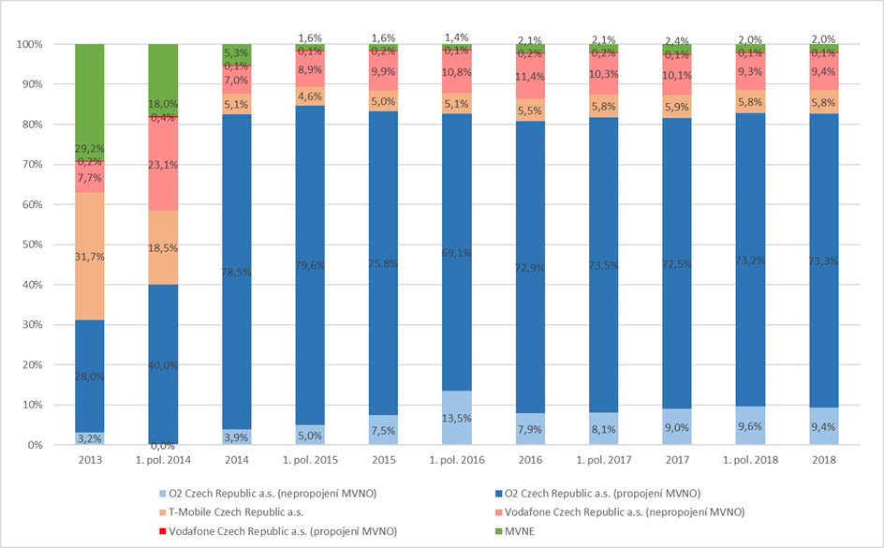Zdroj: ČTÚ
Graf č. 19: Vývoj tržních podíly na velkoobchodním trhu na základě objemu originovaných minut, včetně velkoobchodního přeprodeje se zahrnutím samozásobení (k 31. 12. 2018)
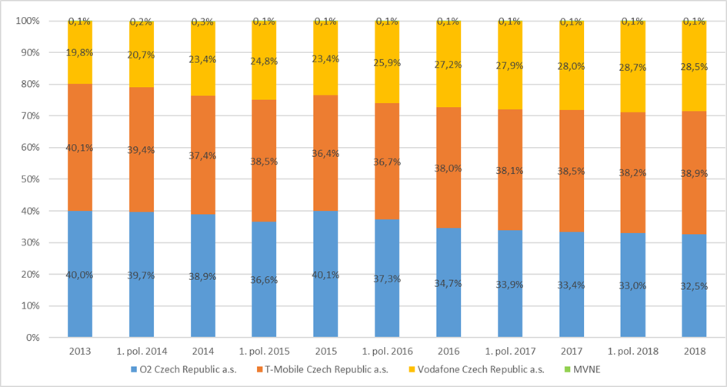Zdroj: ČTÚ
Graf č. 20: Vývoj tržních podílů na velkoobchodním trhu na základě počtu odeslaných SMS, včetně velkoobchodního přeprodeje bez zahrnutí samozásobení (k 31. 12. 2018)
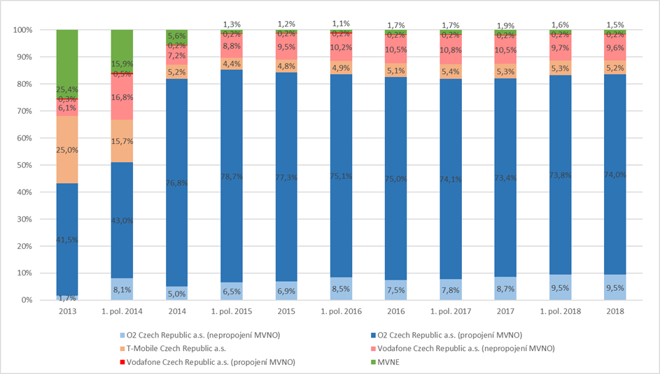Zdroj: ČTÚ
Graf č. 21: Vývoj tržních podílů na velkoobchodním trhu na základě počtu odeslaných SMS, včetně velkoobchodního přeprodeje se zahrnutím samozásobení (k 31. 12. 2018)
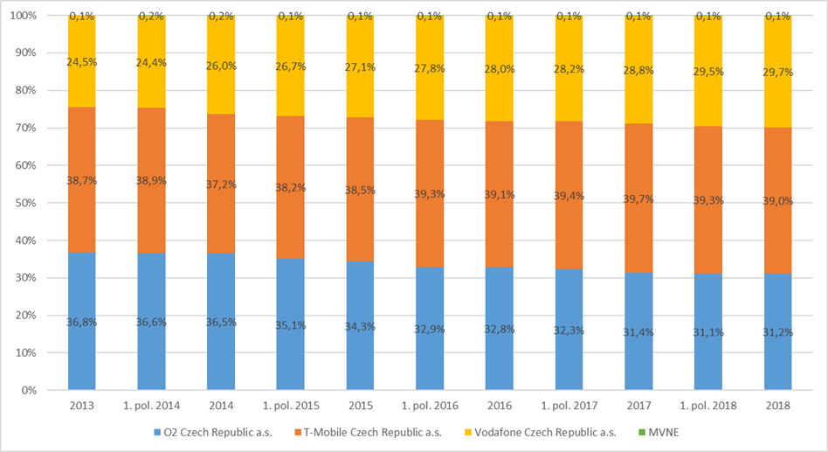Zdroj: ČTÚ
Graf č. 22: Vývoj tržních podílů na velkoobchodním trhu na základě objemu přenesených dat, včetně velkoobchodního přeprodeje bez zahrnutí samozásobení (k 31. 12. 2018)
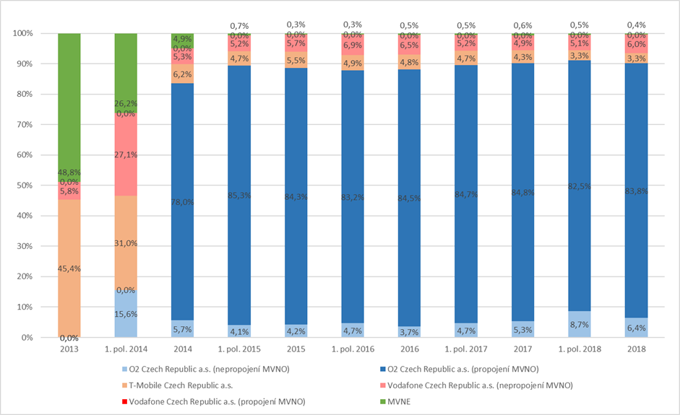Zdroj: ČTÚ
Graf č. 23: Vývoj tržních podílů na velkoobchodním trhu na základě objemu přenesených dat, včetně velkoobchodního přeprodeje se zahrnutím samozásobení (k 31. 12. 2018)
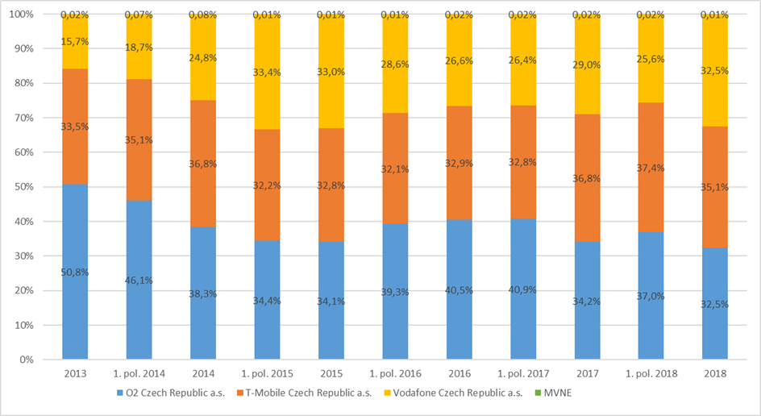Zdroj: ČTÚ
Cenové a provozní údaje

Graf č. 24: Vývoj průměrných maloobchodních cen v Kč bez DPH (za min./SMS/MB)
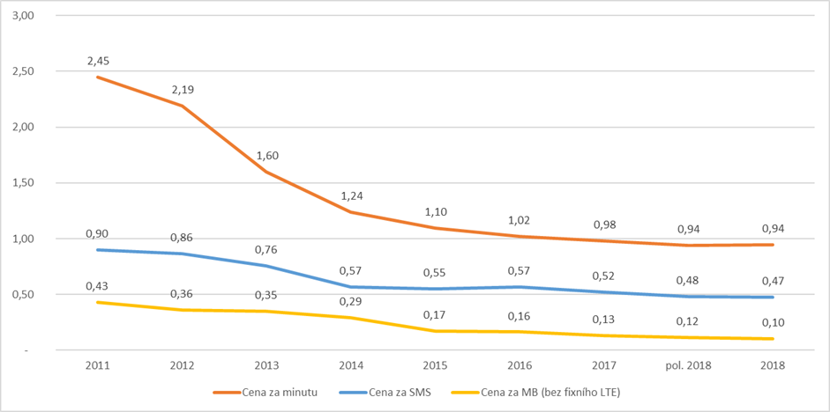Zdroj: ČTÚ
Graf č. 25: Vývoj průměrné velkoobchodní ceny (v Kč bez DPH) za jednotlivé mobilní služby v Kč/minuta, SMS, či MB
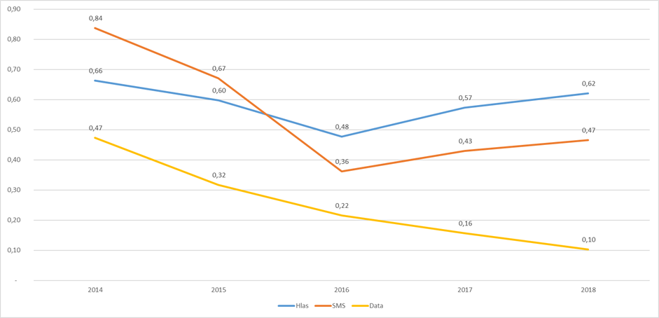Zdroj: ČTÚ
Graf č. 26: Vývoj počtu SMS, minut a objemu přenesených dat v letech 2010-2018
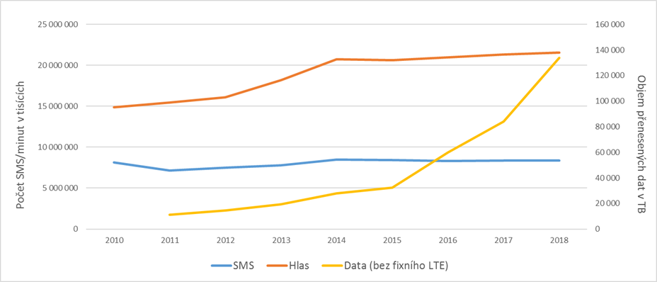Zdroj: ČTÚ
Graf č. 27: Vývoj tržeb (v Kč bez DPH) za hlasové a datové služby na maloobchodním trhu
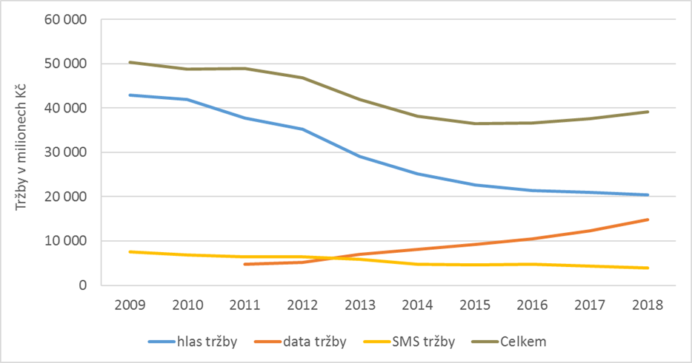Zdroj: ČTÚ
Ostatní údaje

Graf č. 28: Vývoj počtu přenesených telefonních čísel v mobilních sítích v období 2009-2018
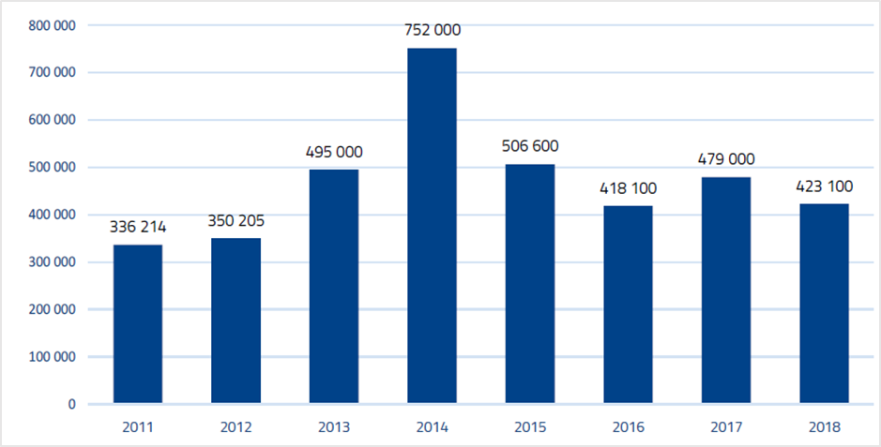
Zdroj: CNPAC
Graf č. 29: Vývoj počtu subjektů poskytující mobilní služby na segmentu A
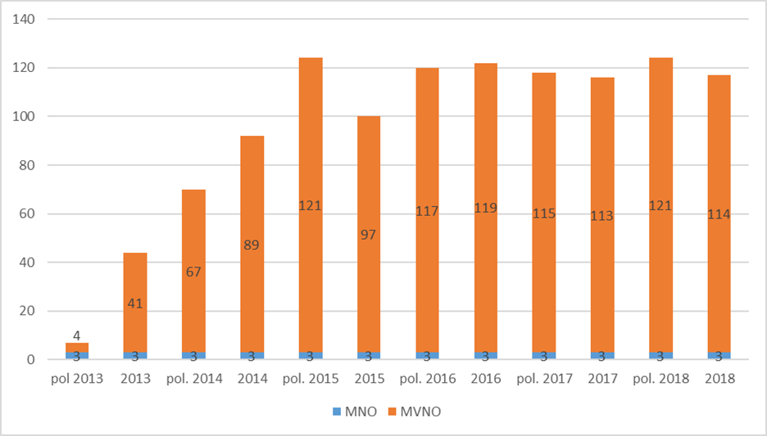Zdroj: ČTÚ
Graf č. 30: Vývoj počtu subjektů poskytující mobilní služby na segmentu B
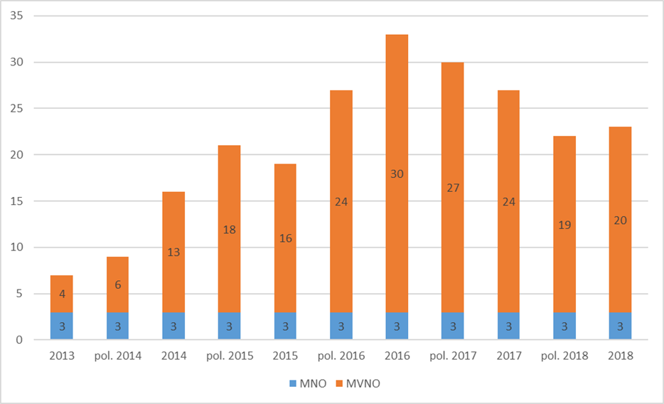
Zdroj: ČTÚ

Metodika analýz relevantních trhů – dostupná online zde: https://www.ctu.cz/metodika-analyz-relevantnich-trhu.
Oznámení podle článku 7 směrnice Evropského parlamentu a Rady 2002/21/ES ze dne 7. března 2002 o společném předpisovém rámci pro sítě a služby elektronických komunikací (rámcová směrnice).
Rozhodnutí Komise ve věci CZ/2019/2189.
Metodika analýz relevantních trhů – dostupná online zde: https://www.ctu.cz/metodika-analyz-relevantnich-trhu.
Viz https://ec.europa.eu/digital-single-market/en/news/explanatory-note-accompanying-commission-recommendation-relevant-product-and-service-markets, str. 9
Oznámení podle článku 7 směrnice Evropského parlamentu a Rady 2002/21/ES ze dne 7. března 2002 o společném předpisovém rámci pro sítě a služby elektronických komunikací (rámcová směrnice)
Na dotazy zaslané EK 1. července 2019 odpověděl Úřad 4. července 2019. Na dotazy zaslané EK 8. července 2019 odpověděl Úřad 9. července 2019.
Rozhodnutí Komise ve věci CZ/2019/2189.
Podle čl. 67 odst. 1 a 3 směrnice Evropského parlamentu a Rady (EU) 2018/1972 ze dne 11. prosince 2018, kterou se stanoví evropský kodex pro elektronické komunikace (kodex) (Úř. věst. L 321, 17.12.2018, s. 36), je test tří kritérií nedílnou součástí postupu pro analýzu trhu, který spadá do pravomocí Komise podle čl. 32 odst. 4.
Tj. existenci značných překážek vstupu na trh.
Tj. trh nesměřuje k účinné hospodářské soutěži.
V Opatření obecné povahy analýzy trhu č. A/8/3.2016-2, dostupné zde: https://www.ctu.cz/trh-c-8-pristup-puvod-volani-originace-ve-verejnych-mobilnich-telefonnich-sitich-0
Dostupná zde: https://www.ctu.cz/stanovisko-ceskeho-telekomunikacniho-uradu-ke-sdileni-siti-2g-3g-4g-pro-ucely-komplexniho.
Evropská komise v této věci prozatím zveřejnila své předběžné závěry probíhajícího šetření a zaslala své prohlášení o vznesených námitkách dotčeným subjektům. Viz tisková zpráva EK ze 7. srpna 2019 dostupná zde: https://ec.europa.eu/commission/presscorner/detail/cs/ip_19_5110

